한미약품 ‘피도글’ 4상, 국제학술지 연속 등재
(혈전치료 개량신약)

■ SCI급 AJCD 등재...Clinical Therapeutics 이어 두 번째
■ 혈소판 응집 억제율∙ 활성도 등 대조약(플라빅스)과 동일

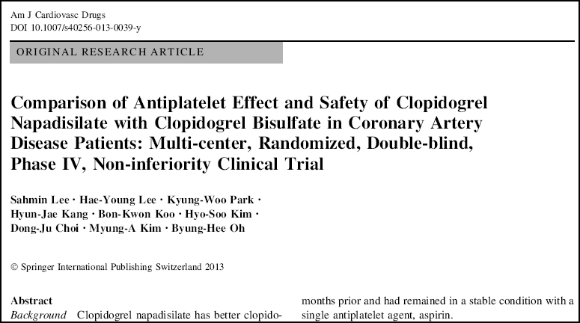
<사진> AJCD에 게재 된 피도글 4상 임상 결과

(2013/08/20)

한미약품(대표이사 이관순)의 혈전치료 개량신약 ‘피도글’의 4상 임상시험 결과가 SCI급(과학기술논문인용색인) 국제 학술지에 잇따라 등재됐다.

한미약품은 서울대병원 등 국내 3개 병원에서 실시한 피도글의 4상 결과가 SCI급 국제 학술지인 AJCD(American Journal of Cardiovascular Drug)에 최근 등재됐다고 20일 밝혔다.

이번 등재는 지난 4월 SCI급 저널인 Clinical Therapeutics에 등재된 이후 두 번째로, 피도글 대조약인 플라빅스(Clopidogrel Bisulfate)와의 약효 동등성을 입증한 것이다.

4상 임상은 스텐트 삽입술을 시행한 환자를 대상으로 한미약품 피도글75mg과 대조약물인 플라빅스75mg을 아스피린과 4주간 각각 병용 투약하고 이에 대한 유효성 및 안전성을 비교하는 방식으로 진행됐다.

임상 결과, 혈소판 응집 억제율 및 활성도 측면에서 피도글과 플라빅스간 치료적 유용성이 동등한 것으로 나타났다.

한미약품 관계자는 “공신력 있는 국제 학술지에 잇따라 게재된 피도글의 4상 결과가 제품의 우수성을 다시 한 번 확인해 주는 계기가 될 것으로 기대한다”고 밝혔다.

한편, 지난 2008년 국내 발매된 피도글은 항혈전 치료성분인 클로피도그렐(Clopidogrel)에 나파디실산(napadi silate)을 부착한 신규염 개량신약이다.

피도글은 영국, 이탈리아, 독일, 네덜란드, 우즈베키스탄 등 유럽 8개국 및 CIS국 3개국에서 시판허가를 획득했으며, 최근 한미약품과 계약을 체결한 글로벌 유통회사 DKSH를 통해 동남아 7개국에도 수출될 예정이다.

<끝>

